 | 世界无线电通信大会（WRC-23）  2023年11月20日-12月15日，迪拜 |  | 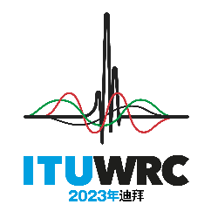
全体会议 |  | 文件 142 (Add.27)(Add.1)-C
 |  | 2023年10月29日
 |  | 原文：英文
美利坚合众国
有关大会工作的提案
议项10
10 根据国际电联《公约》第7条和第804号决议（WRC-19，修订版），向国际电联理事会建议纳入下届世界无线电通信大会议程的议项以及未来大会初步议程的议项，
背景：
WRC-27初步议项2.2下设的研究旨在进行研究，以确定计划在37.5-39.5 GHz、40.5-42.5 GHz、47.2-50.2 GHz和50.4-51.4 GHz频段操作的对地静止卫星轨道（GSO）卫星固定业务（FSS）划分范围内的航空和水上动中通地球站的技术和操作特性。注意到这些频段中已经存在的共用安排困难，以及需要为WRC-27安排ITU-R工作的优先顺序，美国建议停止审议WRC-27初步议程议项2.2。
提案

SUP USA/142A27A1/1
第176号决议（WRC-19）
与卫星固定业务中对地静止轨道空间电台进行通信的航空
和水上动中通地球站对37.5-39.5 GHz（空对地）、
40.5-42.5 GHz（空对地）、47.2-50.2 GHz（地对空）
和50.4-51.4 GHz（地对空）频段的使用
理由： 将做出决议2.2撤出WRC-23通过的WRC-27议程的结果。
______________

